Технології програмування
Лабораторна робота №3
ООП

Мета роботи: Використовуючи теоретичне підґрунтя про роботу з файлами та тестування коду у мові Python розширити програму телефонного довідника студентів додавши функціонал, що буде вказано в завданні до лабораторної роботи.
Завдання до лабораторної роботи
Переробити функціональність телефонного довідника студентів групи, що був розроблений у Лабораторній роботі №2 використовуючи принципи ООП:
- розробити клас Студент групи з відповідними атрибутами;
- розробити клас Список групи, має містити не словники, як виконано в лабораторній роботі №2, а об’єкти класу Студент групи; додавання нового запису, видаленні існуючого чи зміна даних має бути виконана через методи класу Список групи.
- розробити клас для роботи з файлами для зчитування початкової інформації про список групи та збереження інформації по завершенню програми.
- список студентів має містити не словники, як виконано в лабораторній роботі №2, а об’єкти класу Студент групи;
- описання всіх класів мають міститися в окремих файлах, що мають відповідні імена(наприклад Studen, StudentList, Utils)
- основний функціонал програми має бути покритий Юніт тестами.
Текст програми разом зі звітом розмістити в директорії lab_03. Директорію lab_03 розмістити в директорії, що використовується для виконання практичних завдань по кожній лекції та має назву TP-KB-22[1 or 2
1) Розробимо клас Студент групи с відповідними атрибутами
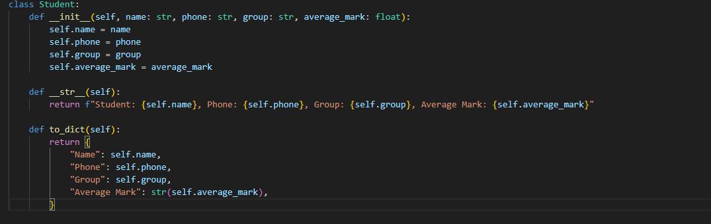
1.Конструктор (__init__ метод)
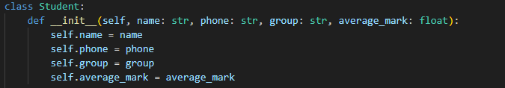
Цей метод викликається під час створення об'єкта Student.
Він приймає 4 аргументи:
- name (рядок) – ім'я студента.
- phone (рядок) – телефонний номер студента.
- group (рядок) – група, до якої належить студент.
- average_mark (float) – середній бал студента.
Отримані значення зберігаються у змінних (self.name, self.phone тощо), щоб ними можна було користуватися всередині об'єкта.
2.Метод __str__
Це спеціальний метод, який визначає, як об'єкт Student виглядатиме при виведенні у вигляді рядка (наприклад, при використанні print(student)).

Повертає рядок із відформатованою інформацією про студента.
3.Метод to_dict
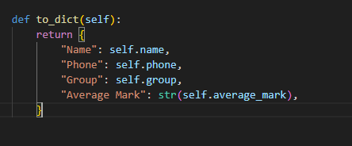
Цей метод повертає інформацію про студента у вигляді словника (dict).

Значення середнього бала (average_mark) перетворюється на рядок (str(self.average_mark)) для уніфікованого представлення.

2) Розробимо клас Список групи, має містити не словники, а об’єкти класу Студент групи; додавання нового запису, видаленні існуючого чи зміна даних має бути виконана через методи класу Список групи.
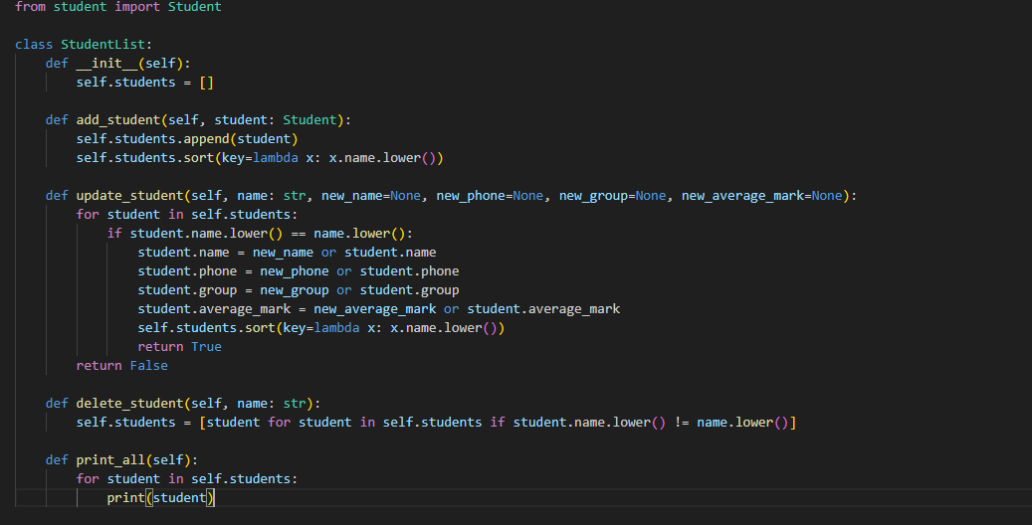
1.Імпорт класу Student
Імпортується клас Student, який ми розглянули раніше.

Це дозволяє працювати зі списком студентів, використовуючи вже визначені атрибути (name, phone, group, average_mark).

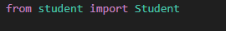

2. Оголошення класу StudentList

Це новий клас для роботи зі списком студентів.

3.Конструктор __init__

Ініціалізується порожній список self.students, в якому будуть зберігатися об'єкти студентів.

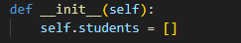

4. Метод add_student (додавання студента)
Метод приймає об'єкт Student і додає його до списку self.students.

Після додавання список сортується за іменами студентів у алфавітному порядку (ігноруючи регістр).
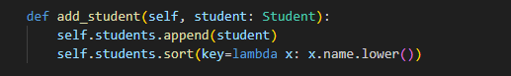
Приклад:
students = StudentList()
students.add_student(Student("Іван Іваненко", "+380123456789", "КН-101", 4.8))
students.add_student(Student("Андрій Петренко", "+380987654321", "КН-102", 4.5))
У результаті студенти будуть відсортовані за алфавітом: Андрій → Іван.

5. Метод update_student (оновлення даних студента)
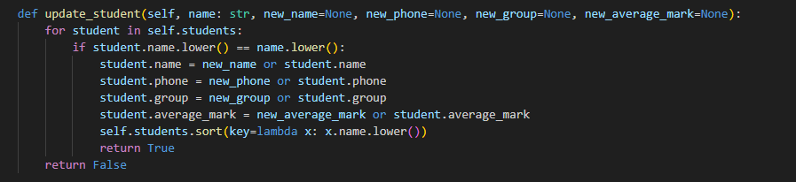

Метод шукає студента за іменем (name), і якщо він знайдений, оновлює його дані.

Якщо нові дані не передані (None), залишає старі значення.

Після оновлення список знову сортується.

Якщо студент знайдений і оновлений, метод повертає True, інакше False.
Приклад:
students.update_student("Іван Іваненко", new_phone="+380111111111", new_average_mark=4.9)

Телефон Івана оновиться, а середній бал зміниться на 4.9.

6. Метод delete_student (видалення студента)

Метод видаляє студента зі списку, якщо його ім'я співпадає з переданим параметром name.

Використовується генератор списку, щоб створити новий список без цього студента.
Приклад:

students.delete_student("Андрій Петренко")

Студент Андрій буде видалений зі списку.

7. Метод print_all (виведення всіх студентів)

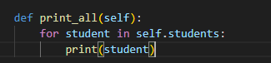

Цей метод просто виводить список студентів у консоль.

Використовує метод __str__ класу Student, який повертає форматований рядок.

3) розробимо клас для роботи з файлами для зчитування початкової інформації про список групи та збереження інформації по завершенню програми.
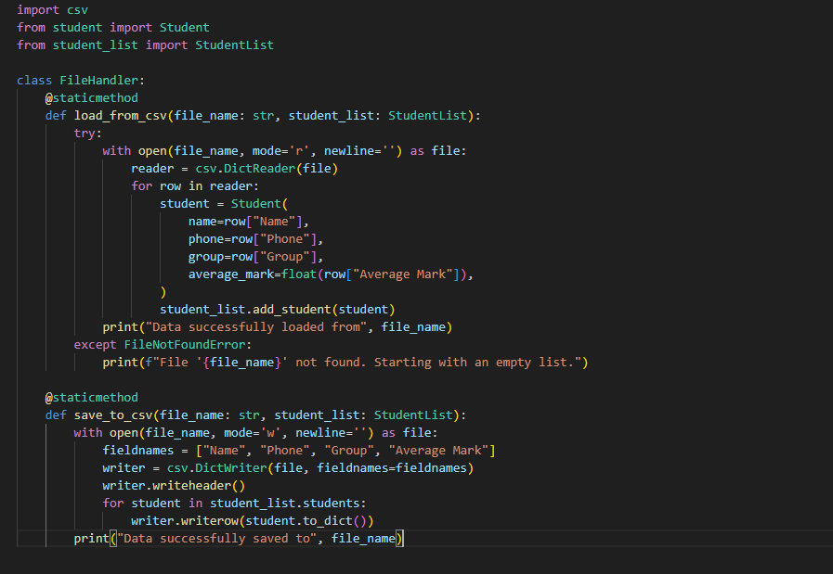

- Імпорт необхідних модулів та класів

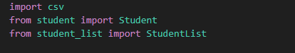

csv – стандартний модуль Python для роботи з CSV-файлами.

Student – клас, що описує окремого студента.

StudentList – клас, який керує списком студентів.

2.Оголошення класу FileHandler
FileHandler – це клас для роботи з файлами.

Всі методи цього класу є @staticmethod, тому вони можуть викликатися без створення об'єкта (FileHandler.load_from_csv(...)).

- Метод load_from_csv (завантаження студентів з CSV)

Метод зчитує дані з CSV-файлу та додає студентів у список student_list.

3.1Відкриття файлу для читання

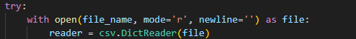

Відкриває файл file_name у режимі читання ('r').

csv.DictReader(file) читає CSV-файл як список словників (де заголовки колонок стають ключами словника).

3.2 Зчитування даних

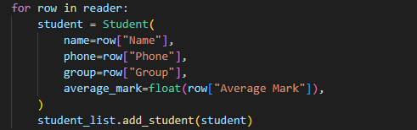

Проходить циклом по кожному рядку (row) у файлі.

Створює новий об'єкт Student, заповнюючи його даними з файлу.

Додає цього студента до student_list.

3.3 Обробка винятку

Якщо файл не знайдено, виводиться повідомлення, і програма продовжує роботу з порожнім списком студентів.

3.4 Підтвердження завантаження

Якщо все пройшло добре, виводиться підтвердження.

- Метод save_to_csv (збереження студентів у CSV)

Метод записує список студентів у CSV-файл.

  - Відкриття файлу для запису

Відкриває файл file_name у режимі запису ('w').

newline='' використовується для коректного форматування рядків у файлі.

  - Запис заголовків CSV
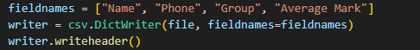

Визначає заголовки (fieldnames) для CSV-файлу.

writer.writeheader() записує ці заголовки у перший рядок файлу.

  - Запис даних студентів
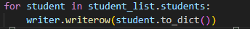
Проходить циклом по всіх студентах у student_list.

student.to_dict() перетворює студента на словник, який записується у CSV.

  - Підтвердження збереження

Виводить повідомлення про успішне збереження даних.

5. Приклад використання FileHandler

students = StudentList()
FileHandler.load_from_csv("students.csv", students) # Завантаження списку студентів з файлу
students.add_student(Student("Марія Коваленко", "+380666777888", "КН-103", 4.7))
FileHandler.save_to_csv("students.csv", students) # Збереження оновленого списку

Як працює код:
- Читає студентів з файлу students.csv.
- Додає нового студента до списку.
- Записує оновлений список назад у файл.

4)Тести для класів

1.Імпорт необхідних модулів

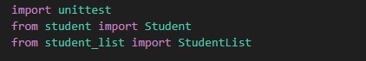

unittest – стандартний модуль для тестування в Python.

Student – клас, що представляє студента.

StudentList – клас для роботи зі списком студентів.

2. Створення тестового класу TestStudentList

TestStudentList успадковує unittest.TestCase, що дозволяє використовувати методи тестування.

3. Метод setUp (підготовка до тестів)

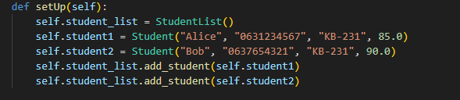

Виконується перед кожним тестом.

Створюється порожній StudentList.

Додаються два студенти: Alice і Bob.

- Тест test_add_student (перевірка додавання студента)
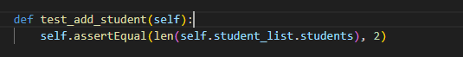

Перевіряє, що після setUp у списку рівно 2 студенти.

self.assertEqual(a, b) перевіряє, що a == b, інакше тест не пройде.

- Тест test_update_student (перевірка оновлення даних студента)

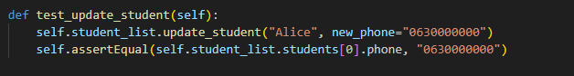

Оновлює номер телефону Alice.

Перевіряє, що її номер дійсно змінився.

- Тест test_delete_student (перевірка видалення студента)

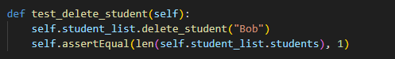

- Запуск тестів

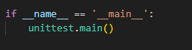

Запускає всі тести, якщо цей файл виконується напряму (python test_student_list.py).

unittest.main() автоматично знаходить всі методи test_* і виконує їх.

5)Код для взаємодії з класами

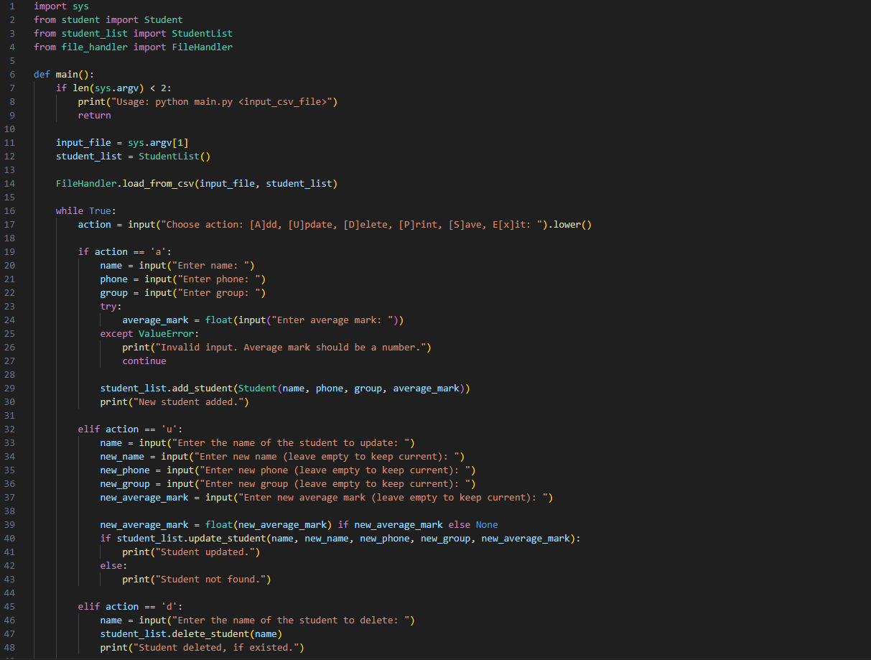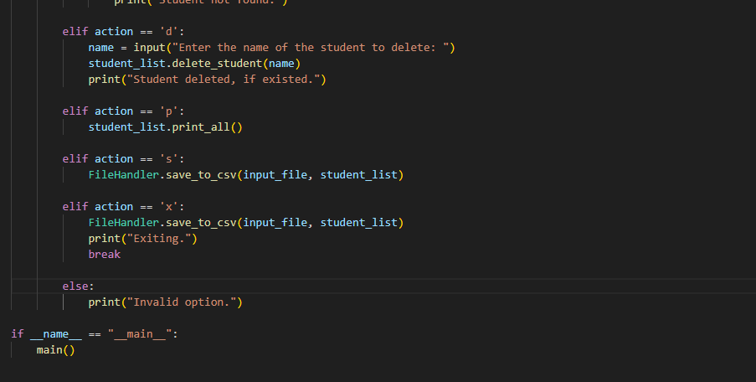

- Імпорт необхідних модулів та класів

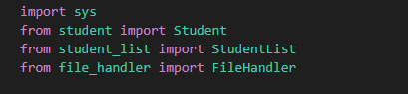

sys – стандартний модуль для доступу до аргументів командного рядка та інших параметрів системи.

Student – клас, що представляє студента.

StudentList – клас для керування списком студентів.

FileHandler – клас для роботи з файлами, зокрема для завантаження та збереження даних у CSV.

2.Основна функція main

def main():

Це головна функція програми, в якій відбувається основна логіка.

3.Перевірка наявності аргументів командного рядка

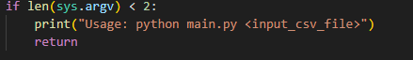

Програма перевіряє, чи вказано ім'я вхідного CSV-файлу як аргумент командного рядка.

Якщо аргумент не вказано (довжина sys.argv менша за 2), виводиться повідомлення про помилку і програма завершується.

4.Читання вхідного файлу та ініціалізація списку студентів
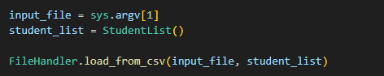

Ім'я файлу, який буде використовуватись для завантаження даних, отримується з аргументів командного рядка (sys.argv[1]).

Створюється об'єкт StudentList, у якому зберігатимуться студенти.

За допомогою методу FileHandler.load_from_csv завантажуються студенти з CSV-файлу в об'єкт student_list.

5. Меню дій для користувача

Програма запускає нескінченний цикл, у якому користувач може вибрати одну з доступних операцій (додати, оновити, видалити студента, вивести список студентів, зберегти файл чи вийти з програми).

input() зчитує введену команду і перетворює її на малу літеру (.lower()).

6. Обробка дій користувача

6.1 Додавання студента

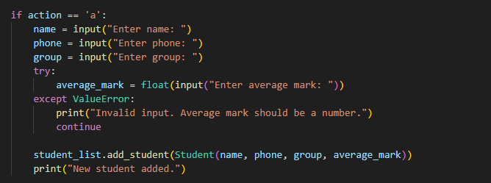

Якщо користувач вибирає опцію "A" для додавання студента

Збираються дані про студента (ім'я, телефон, група, середній бал).

Якщо середній бал не можна перетворити на число, виводиться помилка і операція пропускається.

Додається новий студент у список.

Виводиться повідомлення про успішне додавання.

6.2 Оновлення даних студента

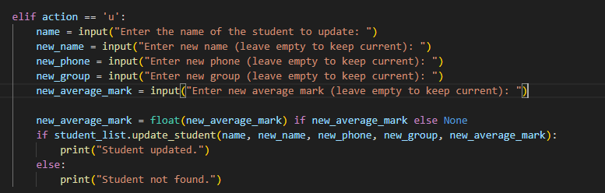

Якщо користувач вибирає опцію "U" для оновлення студента:

Вводяться нові значення (ім'я, телефон, група, середній бал). Якщо значення не введено, вони залишаються старими.

Якщо студент знайдений і оновлений, виводиться підтвердження. Якщо студент не знайдений, виводиться повідомлення про помилку.

6.3 Видалення студента

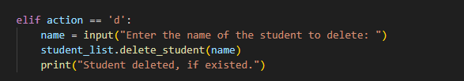

Якщо користувач вибирає опцію "D" для видалення студента:

Вводиться ім'я студента, якого потрібно видалити.

Студент видаляється з списку, і виводиться підтвердження (або повідомлення, що студент не був знайдений).

6.4 Виведення списку студентів

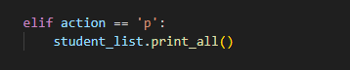

Якщо користувач вибирає опцію "P" для виведення списку

Виводяться всі студенти за допомогою методу print_all().

6.5 Збереження списку студентів

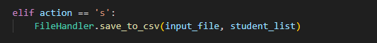

Якщо користувач вибирає опцію "S" для збереження

Використовується метод save_to_csv для збереження поточного списку студентів у файл.

6.6 Вихід з програми
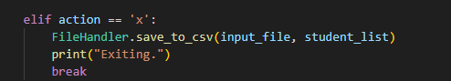

Якщо користувач вибирає опцію "X" для виходу

Зберігаються зміни у файл і програма завершується.

6.7 Обробка некоректних вводу

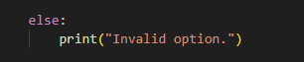
Якщо користувач ввів некоректну команду, виводиться повідомлення про помилку.

7.Запуск програми

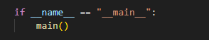

Якщо цей файл виконується напряму (python main.py), викликається функція main() для запуску програми.

